2022京东电器11.11代言人肖战营销
广 告 主：京东零售
所属行业：互联网电商
执行时间：2022.11
参选类别：明星/达人营销类
营销背景
京东电器3C群11.11，是全年三大S级大促项目之一。用两大核心利器：价格（巨超值&百亿补贴）+ 价保（服务，平台价值），来全面狙击友商攻占主场心智、抢夺市场份额！以“好货好价好服务”作为平台价值，夯实京东电器带电品类首选平台的用户心智，“安心买+放心买”建立区别于友商的行业壁垒。
营销目标
充分利用肖战传递电器11.11促销相关信息，如30天价保、20点开抢、百亿补贴巨超值、线上线下都能买等。每天释放新的不同形式的物料，充分调动粉丝、厂商联动扩散传播范围，刺激更广泛的用户关注，并导流京东站内。
策略与创意
策略创新：京东电器发现11.11代言人新打开方式——直面碎片化的受众。
11.11大促期间借助代言人触发营销动作的打法，在流量时代，对于各大平台与品牌而言，已经是一种标配。而这次京东电器大胆创新，在代言人使用模式上，摒弃传统的单支TVC，将一次8小时拍摄权益，拆解为19天每天都有新内容，营造#肖战陪你过11.11#的每一天，充分调动用户及粉丝的参与，持续加深京东电器品牌印记。
【肖战11.11完整版】
视频链接：https://v.qq.com/x/page/p33683j7gyc.html
【跟joy跳巨超值舞】
视频链接：https://v.qq.com/x/page/e3368i6afxz.html
【30天价保】
视频链接：https://v.qq.com/x/page/z33689lamvj.html
创意执行层面巧妙调动可利用素材（TVC片段、平面/视频花絮、绿幕、语音素材等），技术上开发除普通视频外更丰富多样形式，如语音海报、拼贴动画、动态海报等。
同时，在京东站内做H5，每日吸引粉丝解锁站内外不同内容，打信息差+签到，吸引粉丝建立来京东习惯。
保证11.11大促的每一天都有新内容与受众见面，拉高了粉丝期待，同时充分调动用户及粉丝的参与，持续性刺激用户，不断加深京东电器品牌印记。
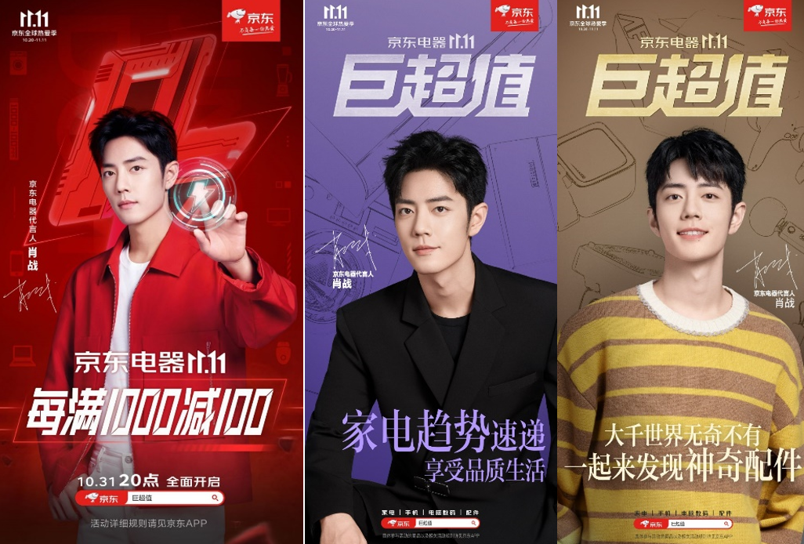
执行过程/媒体表现
传播上，通过陪伴式代言人营销玩法，在11.11大促期间每一天都有新内容，以微博为主要阵地，利用京东电器官微形象“京小电”与肖战对话式长线布局，发起全民互动寻找“闪电”贯穿双十一期间，全面引爆品牌声量。
京东站内，设置每日打卡环节，结合19天不同物料，不断强化活动利益点在用户心中的认知，增强用户及粉丝每日前来站内解锁新内容的仪式感。与站外传播打出“组合拳”，进一步借助代言人流量，在11.11节点拉新引流促销售，让“客场作战”的京东电器巧妙地使用了一招“反客为主”，成功抓住大家的眼球和关注，继而顺利登上了11.11的主场。
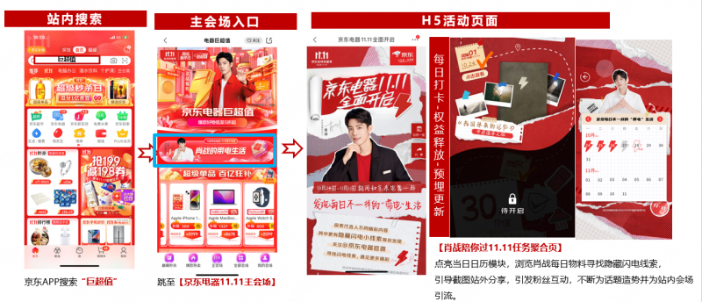
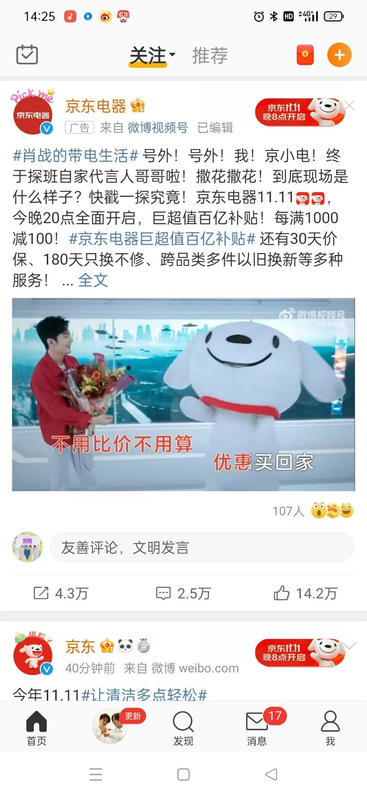
营销效果与市场反馈
京东电器的这次11.11传播效果超出以往，收获高聚焦、广覆盖的品牌曝光和持续不断的网友互动转发。有效与其他品牌在双十一代言人使用上拉开差异化优势，京东电器被粉丝称为“物料富翁”。
微博指数、微信指数，均较平时呈现大幅增长态势，其中较为突出的是，微博指数峰值高达7689340，环比增长17732.83%，微信指数峰值高达33392883，主要数据来源于视频号，占比72.21%
项目总话题量：57.3亿+
#肖战的带电生活#微博话题阅读量高达（14.3亿）
#京东电器巨超值百亿补贴#微博话题阅读量高达（8.1亿）
#京东11.11 给生活多点实在#微博话题阅读量高达（31.2亿）
项目视频总播放量：1.74亿次
项目总互动量：1790万+
项目总互动量=官方（微博/视频号/抖音/小红书）转评赞喜欢收藏+话题讨论量+H5 UV
